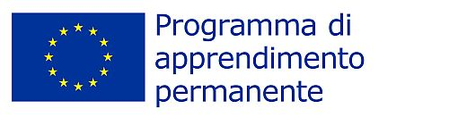 | 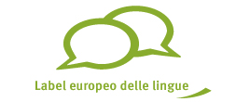 | 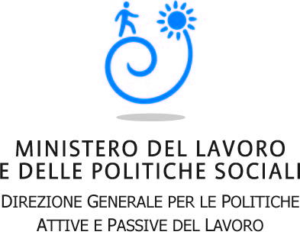 | 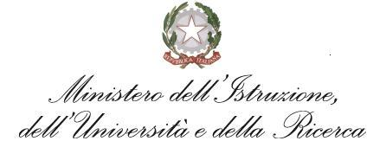 Dipartimento per la programmazione e la gestione delle risorse umane, finanziarie e strumentali  Direzione Generale per gli Affari Internazionali | 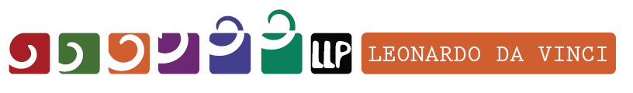

Cerimonia di Premiazione
Label europeo delel lingue 2012
08 NOVEMBRE 2012

“Spazio Europa” - Rappresentanza italiana Commissione europea
(Palazzo Campanari - Via IV Novembre, 149 – Roma)

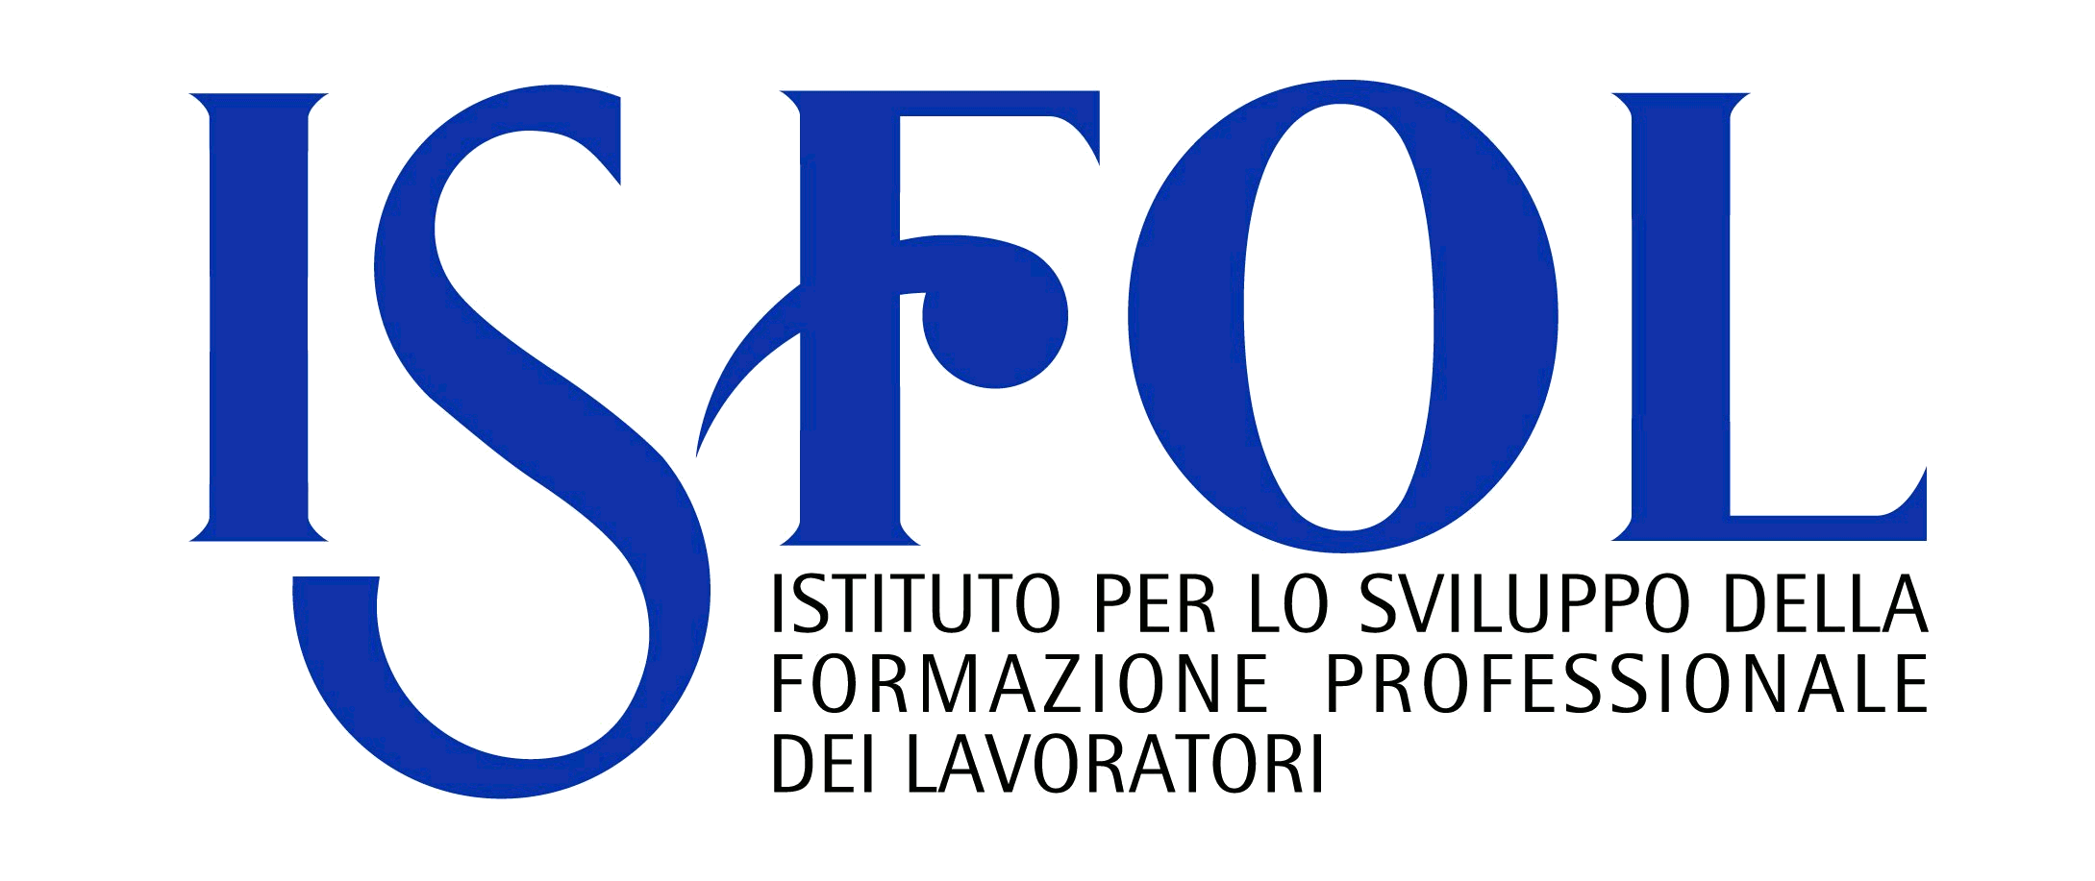

Il Label europeo per le lingue è un riconoscimento che incoraggia le nuove iniziative nel campo dell’insegnamento e dell’apprendimento delle lingue, premia le nuove tecniche nel settore della didattica delle lingue e incentiva le buone prassi.

La selezione di quest’anno ha visto assegnare 12 Label per il settore istruzione e 7 per quello della formazione a istituti e organizzazioni di tipo diverso e su tematiche diverse: dall’apprendimento intergenerazionale alla classe multilingue, dalle lingue settoriali come l’italiano per affari o medico, o per target specifici come gli ipovedenti e i sordi. Ma tutti i progetti sono accomunati di un minimo comun denominatore, ovvero l’introduzione di metodi innovativi o la copertura di settori finora carenti di materiali.

A dieci anni dal Consiglio europeo di Barcellona, che pose per la prima volta l’obiettivo dell’apprendimento di almeno due lingue straniere per ogni cittadino dell’Unione, la Cerimonia di Premiazione delle esperienze che hanno conseguito il Label europeo lingue 2012 sarà dunque l’occasione per alcune riflessioni sul tema delle competenze linguistiche e del multilinguismo, con il conferimento del meritato riconoscimento ai referenti dei progetti selezionati che hanno proposto idee nuove per conoscere più lingue e per conoscerle meglio.

Dipartimento per la programmazione e la gestione delle risorse umane, finanziarie e strumentali
Direzione Generale per gli Affari Internazionali

Cerimonia di premiazione progetti vincitori

Label europeo delle lingue 2012

Roma, 8 novembre 2012
“Spazio Europa” Rappresentanza italiana Commissione europea
ROMA - Palazzo Campanari - Via IV Novembre, 149

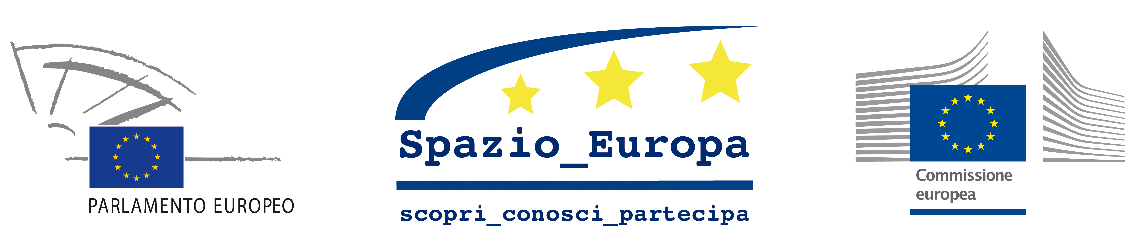

AGENDA DEI LAVORI

09.45 | Registrazione partecipanti
10.15 | Apertura dei Ministeri coordinatori e delle Agenzie nazionali LLP  Ministero del Lavoro e delle Politiche Sociali – Direzione Generale per le Politiche Attive e Passive del Lavoro (coordinamento dei lavori)  Ministero dell’Istruzione, dell’Università e della Ricerca – Direzione Generale per gli Affari Internazionali  Agenzia nazionale LLP Leonardo da Vinci - Isfol  Agenzia nazionale LLP Comenius, Erasmus, Grundtvig, Visite di Studio – Indire  Una buona pratica: Università della Calabria vincitore del Premio “Label dei Label” 2012
10.50 | L’Unione europea e le lingue (a 10 anni dalla dichiarazione di Barcellona)  Rappresentanza italiana della Commissione europea - Raphael Gallus
11.20 | Premiazione dei progetti vincitori del Label europeo delle lingue 2012  Riflessioni della giuria, esposizione delle motivazioni del premio, consegna delle targhe
13.30 | Pranzo a buffet
14.30 | Il caffè del Label - networking tra i progetti, in piccoli gruppi di lavoro tematici
16.00 | Fine dei lavori

